Základní škola a Mateřská škola Zhoř, okres Jihlava,
příspěvková organizace

Školní vzdělávací program pro školní družinu

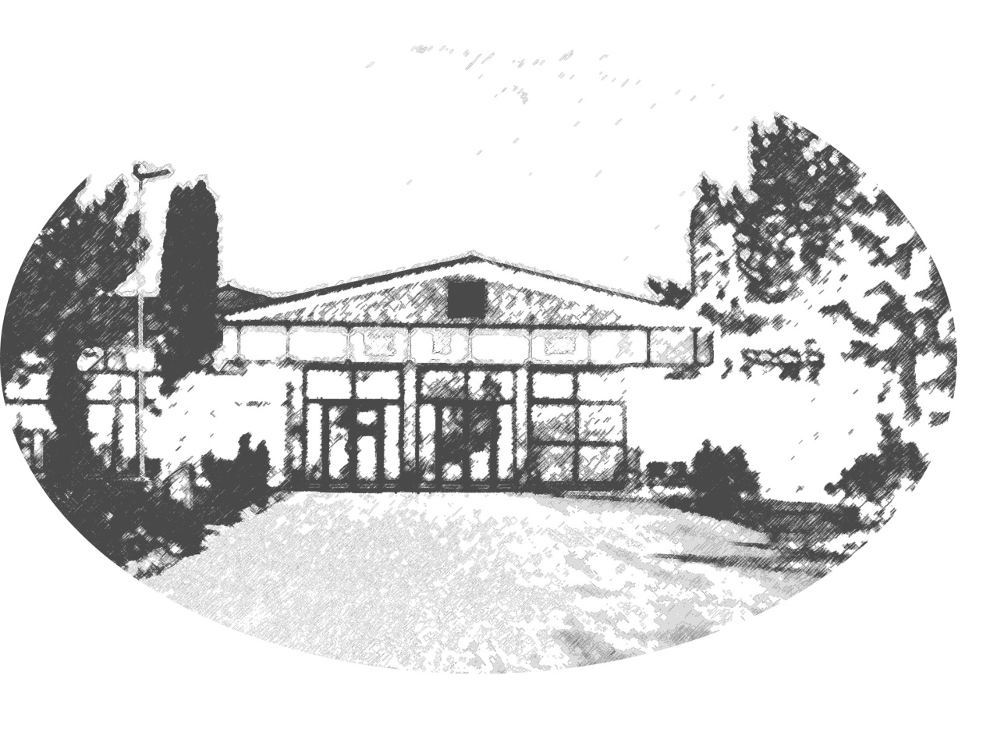

Platnost dokumentu: od 1. 9. 2007

Zpracovaly:
Olga Běhalová, Marie Urbanová – vychovatelky školní družiny

Ředitel školy:
Mgr. Richard Března

CHARAKTERISTIKA ŠKOLNÍ DRUŽINY

Školní družina pracuje při ZŠ Zhoř. Je umístěna v budově základní školy. Tato škola je typem plně organizované školy se spojenými ročníky na 1.stupni. Vzdělává přibližně 100 žáků.

KONKRÉTNÍ CÍLE VZDĚLÁVÁNÍ

Výchova ke zdravému životnímu stylu
Posilování komunikačních dovedností
Zvýšení sociálních kompetencí
Schopnost najít své místo ve skupině a ve společnosti
Formování životních postojů
Výchova k odstraňování nedostatků v psychické regulaci

Cíle průběžné: cíle, které sledujeme v každé životní situaci

Cíle | Činnosti k nim směřující
Samostatnost | Péče o okolní prostředí,cestování,pomoc s přípravou uč.pomůcek.Činnosti vyžadující samostatné vystupování(vyřídit vzkaz,požádat o pomoc,účast na akcích společně s dětmi MŠ)
Sebeobsluha | Oblékání,upravování,hygiena,stolování,péče o své věci.  Při stravování si přidat nebo říct o přídavek.Samostatnost při pitném režimu.
Společenské jednání | V kontaktu s jiným člověkem poděkovat,požádat o pomoc,neskákat do řeči.Správné chování v dopravních prostředcích,při stolování,zdravení,nepředbíhat nehádat se,čekat na vyzvání apod.  Hry na téma rodina,společenské,společenské aktivity nejrůznějších zaměření-vystoupení pro rodiče a veřejnost
Rozvoj iniciativy | Zapojit rodiče do akcí školy a obstarávání exkurzí.Shánění výtvarného a pracovního materiálu,pomoc s přípravou pomůcek,úklid pracovní plochy,vzájemná pomoc mezi dětmi,vyřizování vzkazů,péče o okolí školy.
Rozvoj fantazie | Pohádky,příběhy,dramatizace,hádanky vyprávění,loutkové divadlo,čtení na pokračování,poslech nahrávek,malování výrobky z přírodních a jiných materiálů,hry na různá témata.
Rozvoj řeči | Procvičování mluvidel,rozhovory říkadla básničky,písničky,popis obrázků,vyprávění zážitků, napodobování zvuků,rytmické hry.
Rozvoj poznatků z různých oblastí | Rozhovory besedy,prohlížení knih a obrazových materiálů,exkurze,návštěvy kulturních akcí,sportování pozorování přírody a lidské práce,ochutnávání.
Organizační schopnosti plánování | Spolupráce při vytváření denního nebo týdenního programu,rychlé a samostatné oblékání při návštěvách různých akcí,spolupráce při plánování akcí.
Oceňování snahy,schopností a úsilí | Pochvala,výstavky dětských prací v MŠ,ZŠ a na veřejnosti,spolupráce s rodinou,vysvětlovat rodičům kam sahají možnosti jednotlivých věkových kategorií,učit děti nepodceňovat se,ale ani nepřeceňovat.

DÉLKA A ČASOVÝ PLÁN VZDĚLÁVÁNÍ

Školní družina provozuje jedno nebo dvě oddělení v závislosti na počtu přihlášených dětí.

Provoz družiny: 6,30 – 7,15 (zejména pro dojíždějící žáky)
11,00 – 15,00
V závislosti na rozvrhu bývá v některé dny mezi 12,00 a 12,45 družina posílena o další pedagogickou sílu.

FORMY VZDĚLÁVÁNÍ

pravidelná činnost – každodenní činnosti zaměřené výtvarně, hudebně, tělovýchovně, pracovně atd. Činnosti zaměřené na přípravu na vyučování. Práce na PC.

příležitostná činnost – zapojení dětí do akcí školy nebo jejich pořádání.

Září: opékání párků, pečení brambor Říjen: drakiáda Listopad: sběr kaštanů a žaludů Prosinec: vánoční prodejní trhy Leden: zápis do 1.třídy Únor: karneval Březen: vynášení zimy Duben: noc s Andersenem Květen: výlet (ZOO,..) Červen: spaní ve škole…….

spontánní činnosti – dle momentální nálady a rozpoložení dětí ( hry, odpolední klidové činnosti, poslech hudby, četba, sledování filmů, luštění křížovek….).

KLÍČOVÉ KOMPETENCE

Dlouhodobý proces, souhrn vědomostí, dovedností, schopností a postojů, které děti získají v průběhu několikaleté docházky do ŠD. Budou se prolínat všemi činnostmi zájmového vzdělávání:

1. Kompetence k učení : učí se s chutí , práci dokončí , klade si otázky , hledá na ně odpověď , získané vědomosti dává do souvislostí , uplatňuje v praktických situacích a dalším učení.

2. Kompetence k řešení problému : všímá si dění okolo , snaží se řešit situace, při jejich řešení užívá logické postupy, chápe, že vyhýbání se řešení problému nevede k cíli. Započaté činnosti dokončuje.

3. Komunikativní kompetence : ovládá řeč, vyjadřuje sdělení, myšlenky, otázky, kultivovaně komunikuje bez ostychu s vrstevníky i dospělými.

4. Sociální a interpersonální kompetence : samostatně rozhoduje o svých činnostech, uvědomuje si, že za ně odpovídá a nese důsledky, projevuje ohleduplnost, citlivost, rozpozná nevhodné chování, nespravedlnost , agresivitu, šikanu, spolupracuje ve skupině, dokáže se prosadit i podřídit, respektuje jiné, je tolerantní.

5. Činnostní a občanské kompetence : učí se plánovat , organizovat , řídit a hodnotit, odhaduje rizika svých nápadů , odpovědně přistupuje k úkolům a povinnostem, uvědomuje si práva svá i druhých , chová se odpovědně s ohledem na zdravé a bezpečné prostředí , dbá na své zdraví i zdraví druhých.

6. Kompetence k trávení volného času : orientuje se v možnostech trávení volného času, umí si vybrat zájmové činnosti dle vlastních dispozic, rozvíjí své zájmy v organizovaných skupinách i individuálních činnostech, dokáže odmítnout nevhodnou nabídku volného času.

OBSAH VZDĚLÁVÁNÍ

 |  | Výstupy | Obsah | Kompetence
- Člověk a jeho svět | Místo kde žijeme | Podílíme se na organizaci života v rodině-jsme její součástí. Ctíme všechny členy rodiny  Osvojujeme si estetické cítění-není nám lhostejné,v jakém prostředí se učíme.  Poznáváme naše okolí,jsme hrdi na svou obec,tradice | U nás doma-vyprávíme si, co jsme zažili s naší rodinou-zážitky ilustrujeme.  Náš dům-představujeme si ideální dům, v kterém bychom chtěli bydlet-výtvarné vyjádření.  Naše škola-zdobíme školu a družinu vlastními výrobky.  Zajímáme se o dopravní značky v našem okolí, určujeme značky, učíme se bezpečně přecházet.  Naše obec-kreslíme naše obec-kolektivní práce, koláž.  Kreslíme naše oblíbená místa-hřiště,příroda.  Vyrábíme masky, pořádáme karneval v tělocvičně.  Pořádáme velikonoční nebo vánoční výstavu-výrobky.  Čarodějné odpoledne-rej čarodějnic-vyrábíme masky nebo figurky čarodějnic. | 3,4,5  2,4,5  1,6  1,2,6  1,2,5  1,2,6
 | Lidé kolem nás | Osvojování si zásad správného chování, jednání, tolerance, empatie, vzájemné úcty. | Každodenní výchovná práce – dbát na správné pozdravení, oslovení, poděkování. Kladný vztah ke spolužákům, vzájemná úcta, tolerance, potlačování násilí.  Rodina-naši nejbližší-vyprávíme si o povolání rodičů, nakreslíme si povolání. | 2,3,4,5  3,4

 |  | Uvědomění si práv a povinností každého občana demokratického státu. | Besedujeme o tom, proč jsou někteří spolužáci oblíbeni a někteří ne, co mohu změnit na sobě  .  Seznamujeme se s datem narození našich spolužáků-nástěnka.Uvažujeme, jakými dárky potěšíme oslavence, jaké dárky jsou vhodné.  Hrajeme si na malíře-malujeme portrét kamaráda, vysvětlujeme, proč je naším kamarádem.  Využití médií ve výchově, vyprávění, co děti shlédly v televizi – hodnocení-učíme se rozpoznat realitu od fikce  Uvědomujeme si, že někteří lidé se odlišují-fyzické nebo psychické postižení, vciťujeme se.  Multikulturní výchova – výchova žáků k toleranci v praktickém životě, odmítání rasismu, boj proti šikaně.  Povídáme si o zemích, které jsme navštívili, seznamujeme se s typickými jídly, způsobem života
 | Lidé a čas | Vést děti k budování správného režimu dne a jeho dodržování, vytvářet základy pro využívání volnočasových aktivit. | Naučit se rozdělit si čas pro učení a zábavu.  Kreslíme, co nás nejvíc baví, čemu věnujeme nejvíc času, jak jsem strávil víkend.  Seznamujeme se s nástrojem měření času-vývoj hodin.  Snažíme se pochopit vliv času na lidi i věci kolem nás-děti rostou, lidé stárnou, mění se způsob života.  Pozorujeme, jak se mění obec-nové stavby. | 1,2,3,6  1,5,6  1,3,5  1,2,3
 |  | Dodržování tradic, zvyků, účast na regionálních akcích. | Tvoříme roční kalendář důležitých akcí družiny-drakiáda, vánoční besídka, karneval, čarodějnice, Den dětí…. |  | 3,4,5,6
 | Rozmanitosti přírody | Vytvářet ohleduplný vztah člověka k přírodě-podílet se na její ochraně | Tematické vycházky a pobyty v přírodě-pozorování typických změn v různých ročních obdobích-rašení na jaře, zbarvování listí….Následné výtvarné ztvárnění přírody, didaktické hry s přírodní tematikou, poznávání školní naučné stezky, vytvoření koutku živé přírody.  V přírodě stavíme domečky z nalezených přírodnin.  Sbíráme přírodniny, vytváříme obrázky, vyrábíme šperky.  Při vycházkách pozorujeme život ptactva-učíme se rozpoznat nejznámější ptáky-vrabec, kos, špaček, sýkora.  Víme, kteří ptáci přes zimu zůstávají, kteří odlétají na jih.  Soutěžíme ve skládání rozstříhaných obrázků zvířat, využíváme puzzle, určujeme zvířata.  Vyprávíme si o domácích zvířatech, vysvětlujeme si, jakou péči vyžadují.  Kreslíme domácí mazlíčky-práce vystavíme.  Seznamujeme se s vodou jako s podmínkou života v přírodě, poznáváme různá skupenství vody.  Chráníme si své životní prostředí-pozorujeme čistotu v okolí, podílíme se na úklidu. |  | 1,2,3,6  2,5,6  1,2,3  2,4,6  1,2,4,6  1,2  1,3,5
 |  |  | Třídíme odpad do kontejnerů.  Při vycházkách do přírody si všímáme všeho, čím ji poškozuje činnost člověka. |  | 1,5,6
- Umění a kultura |  | Pěstovat estetické cítění a představivost, rozvíjet fantazii.  Vztah k uměleckým dílům.  Rozvíjení správné výslovnosti, vyjadřovací schopnosti.  Dodržování tradic a zvyků-různá roční období | Účast na výtvarných soutěžích a výzdoba školy  Práce s dětským časopisem-Sluníčko, Pusík, Mateřídouška.  Dramatizace pohádky-využití loutkového divadla.  Výstavy –vánoční, velikonoční.Karneval, drakiáda, čarodějné odpoledne, svátek matek.  Vyrábíme masky na karneval, hovoříme o smyslu karnevalu.  Vyrábíme ozdoby, dárečky a přáníčka-Vánoce, Velikonoce, Svátek matek… |  | 1,2,6  1,3  1,6  1,3,4,6
- Člověk a zdraví |  | Upevňovat získané dovednosti a návyky-hygiena, společenské chování. | Ve školní jídelně denně procvičujeme pravidla správného stolování. |  | 1,2,3,5

 |  | Rozvoj tělesné zdatnosti, otužování.  Osvojit si sportovní chování-soutěžit v duchu fair-play.  Upevňovat vztah ke správnému životnímu stylu.  Dopravní výchova-automatické osvojení základních pravidel. | Sezónní tělovýchovné aktivity-vycházky, pohybové hry na školním hřišti, hry na sněhu.Možnost využití tělovýchovného kroužku.  Seznamujeme se s pravidly míčových her a dbáme na jejich dodržování.  Účast na lehkoatletických hrách.  Plnohodnotné využití času při sportovních aktivitách-odmítání alkoholu , kouření, drog.Rozhovory k tématu.  Denně chodíme do přírody, na školní hřiště.  Při vycházkách překonáváme přírodní překážky, pro naše hry využíváme přírodní prostředí.  Poznání dopr.značek v obci, při cestě do školy, pravidla správného přecházení.  Předvádíme, jak se máme chovat na ulici, jak správně přecházíme silnici, jak se chováme v dopravních prostředcích.  Poznáváme své tělo-na arch balicího papíru obkreslíme spolužáka, zakreslíme nejdůležitější orgány. | 1,3,5,6  5,6  1,2,3,4,5  5,6  1,2,6  1,5,6  3,4,5  1,3
 |  | Pečujeme o své zdraví-co nám prospívá a co škodí | Vyprávíme si o otužování a zdravém životním stylu-denně chodíme na čerstvý vzduch,  Ujasňujeme si hygienické zásady-kašel , použití wc, stolování.  Seznamujeme se se zdravým jídelníčkem-v časopise vyhledáváme a vystříháváme obrázky zdravých a nezdravých potravin, tvoříme koláž.  Učíme se telefonovat-oznámíme úraz, přivoláme pomoc. | 1,2,3  1,2,3,6
- Člověk a svět práce |  | Seznámení dětí s různými pracovními technikami.  Ctíme práci druhých-význam a důležitost všech řemesel a povolání.  Rozvoj zručnosti, představivosti a fantazie. | Práce s přírodními materiály-korek, dřevo, suché listy.  Technika savování, malování voskem, frotáž, koláže…..  Vědomostní hry a soutěže-poznej řemeslo  Hovoříme o povolání svých rodičů-povolání si nakreslíme.  Čím bych chtěl jednou být-rozhovor, výtv.ztvárnění.  Tvořivé hry se stavebnicemi, sestavení modelu podle návodu-Lego, Cheva | 1,2,3  1,3  3,4  3,4  1,6

PODMÍNKY PRO ŽÁKY SE SPECIÁLNÍMI VZDĚLÁVACÍMI POTŘEBAMI

Respektujeme individualitu každého dítěte, vytváříme přiměřené prostředí pro jeho všestranný rozvoj
i respektování případného zdravotního postižení či zdravotního nebo sociálního znevýhodnění.
Případné problémy konzultují vychovatelky s výchovným poradcem.

PODMÍNKY PŘIJÍMÁNÍ UCHAZEČŮ

Žáci se do družiny přihlašují prostřednictvím zápisního lístku. Přihlašování i odhlašování dětí do ŠD zajišťuje vychovatelka. O zařazení dětí do ŠD rozhoduje ředitel školy. Rodiče přihlášeného dítěte sdělí písemně na zápisním lístku údaje o odchodu dítěte ze ŠD. Informaci o jiném čase odchodu dítěte ze ŠD musí rodiče oznámit písemně.

POPIS PODMÍNEK

materiální

Školní družina má vyhrazenu samostatnou místnost. Je vybavena odpovídajícím
nábytkem, tabulí, kobercem, několika lavicemi a mnoha prvky pro zájmovou činnost dětí ( hry, hračky, TV, DVD přehrávač…). Družina ke své činnosti využívá i další prostory školy a jejího okolí ( školní hřiště, kurt, atrium s houpačkami, tělocvičnu…). Materiální vybavení ŠD se modernizuje v závislosti na množství finančních prostředků.

personální

Zájmové vzdělávání uskutečňují dvě kvalifikované vychovatelky (SPgŠ) s praxí cca 20 let.

ekonomické

Činnost ŠD je poskytována za úplatu. Výši úplaty stanoví ředitel školy – v závislosti na délce pobytu jednotlivých dětí. Finance spravuje ekonomka školy.

bezpečnost a ochrana zdraví

Družina vytváří žákům zázemí pro jejich rozvoj a bezpečné prostředí, ve kterém se všichni cítí dobře. Bezpečnost ve všech prostorách využívaných ŠD je zajišťují vychovatelky svým osobním dohledem, prevencí rizik či každoročním poučením dětí.

Tento dokument vydává Základní škola a Mateřská škola Zhoř, okres Jihlava, příspěvková organizace. Je otevřený a je připraven kdykoliv k nahlédnutí ve školní družině nebo u ředitele školy.

Provoz ŠD a její pravidla upravuje rovněž řád ŠD, který je přílohou tohoto dokumentu.

Ve Zhoři 29.8.2007 Mgr. Richard Března, ředitel školy

Příloha:

Řád školní družiny

Základní škola a Mateřská škola Zhoř, okres Jihlava,
příspěvková organizace

- Školní družina (dále jen ŠD) je v provozu ve dnech školního vyučování v době od
6,30 do 7,15 a od 11.00 do 15.00 hodin. Je zřízeno 1 oddělení ŠD.V době od 12,00 do 12,45 je ŠD posílena o druhé oddělení z důvodu překročení zákonem stanoveného
počtu dětí v oddělení.

- Ke své činnosti využívá místnost ŠD a podle potřeby i další prostory školy v souladu s jednotlivými provozními řády. V případě, že činnost probíhá mimo místnost ŠD, vychovatelka umístí na vývěsce u vchodu do místnosti ŠD informaci o místě pobytu.

- Zákonný zástupce dítě přihlásí do ŠD vyplněním zápisního lístku. Ukončení pobytu dětí ve ŠD se odvíjí od odjezdu autobusů přespolních žáků a po dohodě se zákonnými zástupci. Všechny změny oproti údajům uvedeným v zápisním lístku týkající se doby pobytu dítěte v ŠD sdělí zákonný zástupce vychovatelce ŠD písemnou formou.

- Za pobyt dítěte ve ŠD platí zákonný zástupce měsíční poplatek podle délky pobytu. Poplatek je vybírán ročně.

- Děti přicházejí do ŠD bezprostředně po skončení vyučování, případně po obědě ve školní jídelně. Dozor nad nimi v té době vykonává vyučující, který učil v dané třídě poslední vyučovací hodinu.

- V době pobytu dětí ve ŠD je zajištěn pitný režim prostřednictvím várnice s čajem
na chodbě školy.

- V případě osobního vyzvednutí dítěte ze ŠD nebo návštěvy ve ŠD oznámí zákonný zástupce svůj příchod zvoněním na zvonek u vchodových dveří do budovy školy.

- Činnost ŠD je zaměřena především na aktivity odpočinkové, zájmové a rekreační,
a mění se dle ročních období.

Ve Zhoři dne 4.9.2006 Richard Března,ředitel školy

